Note :

Melakukan Cloning Project Laravel :

https://gist.github.com/harisfi/ec3fae34680c38706cbf3ee978a7172b

1.Run git clone <my-cool-project>

2.Run composer install

3.Run cp .env.example .env

4.Run php artisan key:generate

5.Run php artisan migrate

6.Run php artisan serve

7.Go to link localhost:8000

Week 4

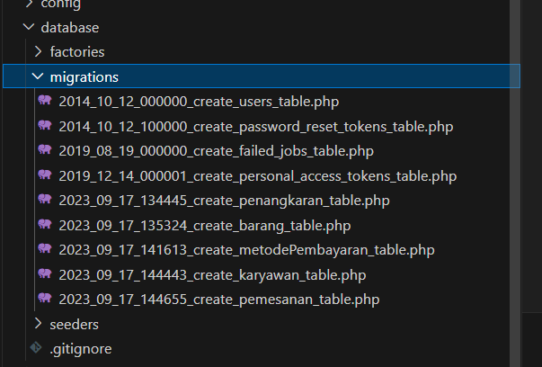

Week 5

**SEEDERS**

Setelah Minggu lalu membuat Database Migration, Minggu ini kita lanjut membuat Seed, Fungsi dari seed sendiri adalah membuat format input data ke database namun berada di dalam folder Laravel, hal ini berfungsi untuk membuat kestabilan data meskipun berada di database yang berbeda-beda.

Referensi Tutorial : <https://www.youtube.com/watch?v=12-r5RUHM3M&t=174s>

Cara untuk membuat seed cukup simpel, masuk ke terminal tempat project berada, lalu ketik “php artisan make:seed (nama seed) ”

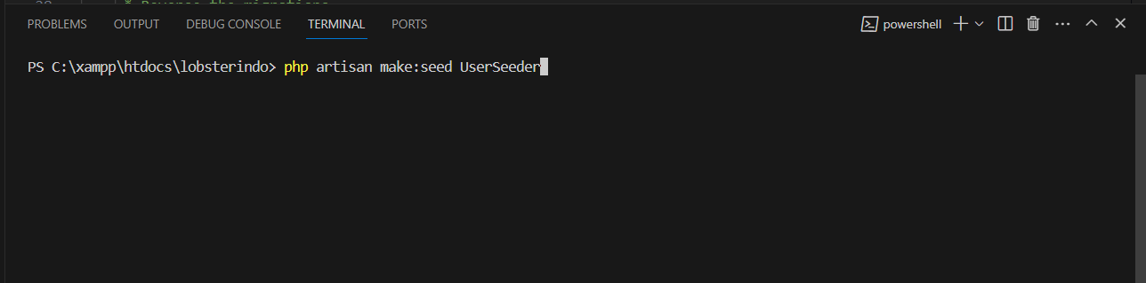

Setelah berhasil file akan terbuat di dalam folder seeders

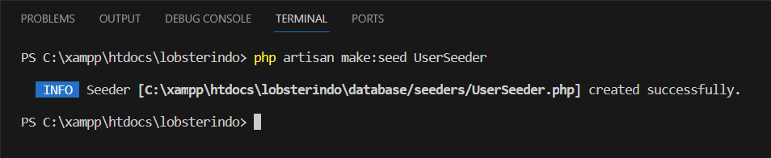

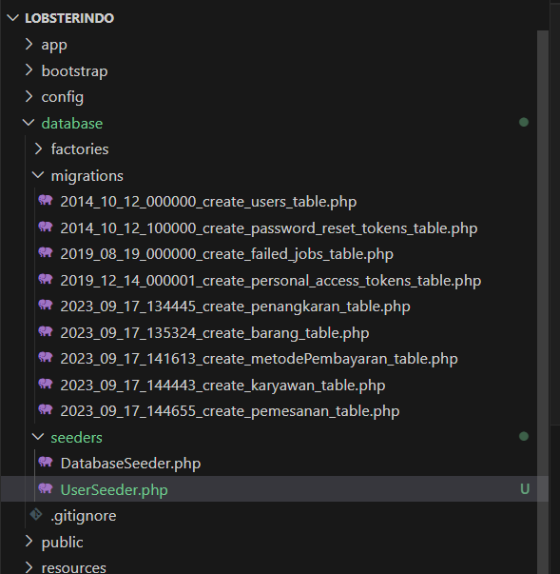

Isi File saat pertama kali dibuat.

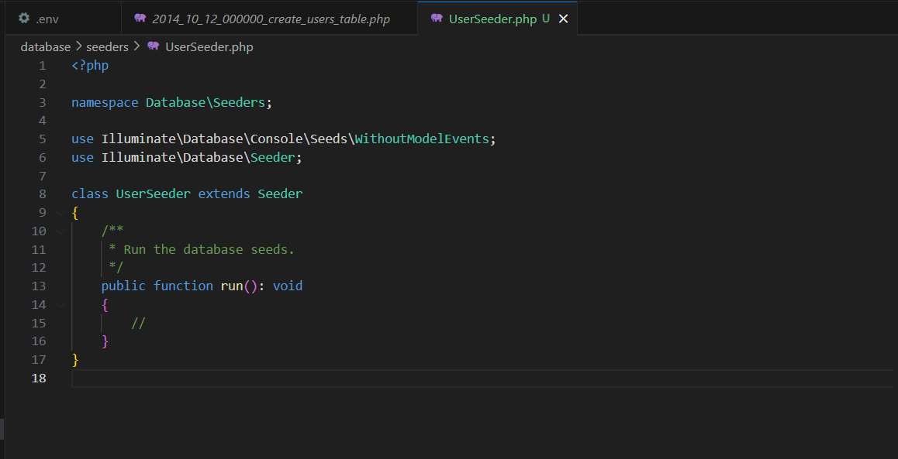

Tambahkan

use Illuminate\Support\Facedes\DB;

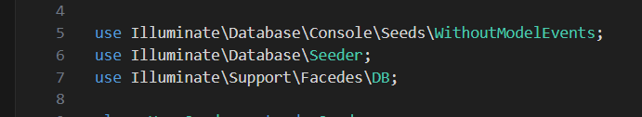

**VIEWS**

Referensi Tutorial :

<https://youtu.be/32JQe8jo2LE?si=o4hJHvudgIVBEz8z>

<https://youtu.be/gDcDeZQC-JE?si=NWQ8bducjdUpVoWi>

Kita akan merubah tampilan Website menggunakan Format yang disediakan oleh Laravel

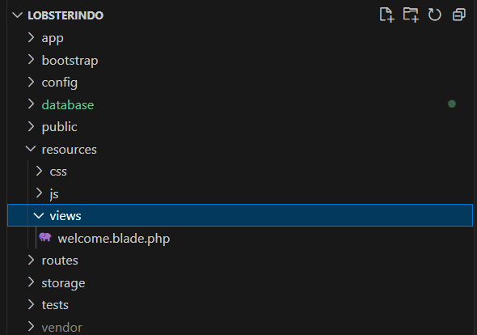

Masuk Ke Folder Views lalu, Folder Views ini berguna untuk menyimpan semua data yang perlu di tampilkan ke dalam website

Di dalam Folder View aku membuat 3 layout (default,footer,navbar) dan 1 content yaitu home.blade.php

